Análisis Base de Datos

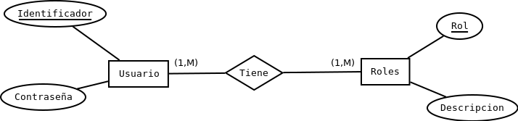
Tabla de Relaciones
Usuario | Identificador, Contraseña
Tiene | IdentificadorU ,RolR
Roles | Rol, Descripción

Claves Primarias
Usuario | Identificador
Tiene | IdentificadorU ,RolR
Roles | Rol

Claves Ajenas
Referencia | ¿Acepta nulo? | Acciones tras modificación | Acción tras borrado
Tiene.IdentificadorU=> Usuario | No | Propagar | Anular
Tiene.RolR=> Roles | No | Propagar | Anular

Dominios
Tabla | Atributos | Definicion | Descripcion(Opcional)
Usuario | Identificador | Codigo
Tiene | IdentificadorU | Codigo
Tiene | RolR | Codigo
Roles | Rol | Codigo
Roles | Descripción | Texto(250)

